Chuyên đề 15. CUNG CHỨA GÓC
- Kiến thức cần nhớ
1. Bài toán quỹ tích cung chứa góc
• Với đoạn thẳng AB và góc α (0° < α < 180°) cho trước thì quỹ tích các điểm M thỏa mãn là hai cung chứa góc α dựng trên đoạn AB.
• Chú ý:
- Hai cung chứa góc α dựng trên đoạn AB là hai cung tròn đối xứng nhau qua AB.
- Hai điểm A, B được coi là thuộc quỹ tích
- Khi thì quỹ tích các điểm nhìn đoạn AB cho trước dưới một góc vuông là đường tròn đường kính AB.
2. Cách giải bài toán quỹ tích.
Muốn chứng minh quỹ tích (tập hợp) các điểm M thỏa mãn tính chất T là một hình H nào đó, ta phải chứng minh hai phần:
• Phần thuận: Mọi điểm có tính chất đều thuộc hình H.
• Phần đảo: Mọi điểm thuộc hình H đều có tính chất
• Kết luận: Quỹ tích (tập hợp) các điểm M có tính chất là hình H.
- Một số ví dụ
Ví dụ 1. Cho đoạn thẳng BC = 4cm cố định. Một điểm A di động luôn nhìn B và C dưới một góc không đổi là 60°. Tính bán kính cung chứa góc chứa điểm A dựng trên đoạn BC.
Giải
Tìm cách giải. Để tính bán kính cung chứa góc, ta cần dựng lại cung chứa góc và lưu ý
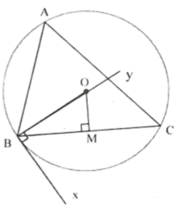
Trình bày lời giải
Quĩ tích điểm A là cung chứa góc 60° dựng trên đoạn BC.
Vẽ tia Bx sao cho
Vẽ tia
By cắt đường trung trực của BC tại o.
Ta có O là tâm của cung chứa góc và OB là bán kính.
Ta có
Ví dụ 2. Cho nửa đường tròn đường kính AB và cung của nửa đường tròn (E nằm trên cung ) sao cho số đo cung . Hai tia AE và BF cắt nhau tại M. Tìm quỹ tích các điểm M khi cung di chuyển trên nửa đường tròn.
Giải
Tìm cách giải. Dễ dàng nhận thấy là góc có đỉnh ở bên ngoài đường tròn và tính được số đo của nó. Khi cung di chuyển thì luôn không đổi nên điểm M thuộc cung chứa góc. Do vậy ta có lời giải sau.
Trình bày lời giải
Phần thuận
Ta có
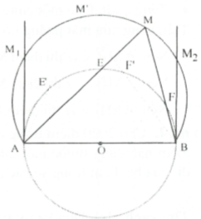
Mặt khác A, B cố định nên M nhìn AB dưới một góc 60° suy ra M thuộc cung chứa góc 60° dựng trên đoạn AB.
Giới hạn. Khi E trùng với A thì M tiến tới M₁;
Khi F tiến tới B thì M tiến tới M₂ nên M thuộc cung
Phần đảo. Lấy M’ thuộc
Suy ra
Gọi AM'; BM' cẳt nửa đường tròn đường kính AB tại E’, F’
Ta có
Kết luận. Vậy quĩ tích điểm M là cung của cung chứa góc 60° dựng trên đoạn AB khi cung di chuyển.
Ví dụ 3. Gọi một cung chứa góc 60° dựng trên đoạn AB là . Trên cùng nửa mặt phẳng bờ AB chứa lấy hai điểm M, N sao cho . Chứng minh rằng:
a) M nằm bên trong đường tròn chứa ;
b) N nằm bên ngoài đường tròn chứa .
Giải
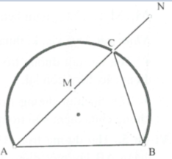
Tìm cách giải. Trên cùng nửa mặt phẳng bờ AB chứa lấy điểm M, thì chỉ có ba khả năng: M nằm bên trong đường tròn chứa hoặc M nằm trên cung chứa góc hoặc M nằm bên ngoài cung chứa góc
Do vậy chúng ta dùng phương pháp phản chứng.
Trình bày lời giải
a) Đường thẳng AM cắt tại C
Nếu M nằm bên ngoài thì (loại)
Nếu thì (loại)
Vậy M nằm bên trong đường tròn chứa
b) Chứng minh tương tự ta có N nằm bên ngoài đường tròn chứa
Nhận xét.
• Ví dụ trên là một cách nhận biết một điểm nằm bên trong đường tròn hoặc M nằm bên ngoài đường tròn.
• Tổng quát. Cho một cung chứa góc α dựng trên đoạn AB (với 0° < α < 180°). Trên cùng nửa mặt phẳng bờ AB chứa cung chứa góc α lấy điểm M.
- Nếu thì điểm M nằm bên ngoài đường tròn chứa cung chứa góc α.
- Nếu thi điểm M nằm bên trong đường tròn chứa cung chứa góc α.
- Nếu thì điếm M nằm trên đường tròn chứa cung chứa góc α.
Ví dụ 4. Cho 2020 điểm trong đó không có ba điểm nào thẳng hàng, không có bốn điểm nào cùng thuộc một đường tròn. Chứng minh rằng tồn tại một đường tròn đi qua ba điểm trong số các điểm nói trên chứa đúng 500 điểm ở bên trong nó.
Giải
Tìm cách giải. Dựa vào ý tưởng của ví dụ trên, ta có thể nghĩ tới xét hai điểm A, B sao cho các điểm còn lại nằm trên cùng nửa mặt phẳng bờ AB. Nếu chọn được điểm M sao cho mà có 500 điểm trong số các điểm còn lại nhìn AB dưới một góc lớn hơn α thì bài toán xong.
Trình bày lời giải
Xét hai điểm A; B trong 2020 điểm sao cho 2018 điểm còn lại nằm cùng phía có bờ là đường thẳng AB.
Giả sử 2018 điểm còn lại là M₁;M₂;...;M₂₀₁₈ thỏa mãn:
(không có dấu bằng vì không có bốn điểm thuộc cùng một đường tròn)
Vẽ đường tròn ngoại tiếp thì đường tròn này có đúng 500 điểm M₁; M₂;...;M₅₀₀ nằm bên trong (theo ví dụ 3).
Nhận xét. Dựa vào kĩ thuật của bài bạn có thể chứng tỏ được:
• Tồn tại một đường tròn đi qua ba điểm trong số các điểm nói trên chứa tất điểm các điểm còn lại.
• Tồn tại một đường tròn đi qua ba điểm trong số các điểm nói trên chứa không chứa điểm nào trong các điểm còn lại.
Ví dụ 5. Hai đường tròn (O) và (O’) cắt nhau tại hai điểm A và B. Trên đường thẳng AB lấy một điểm M sao cho điểm A nằm trong đoạn BM . Từ điểm M kẻ tới đường tròn (O’) các tiếp tuyến MC, MD (C và D là tiếp điểm, C nằm ngoài đường tròn (O)). Đường thẳng AC cắt lần thứ hai đường tròn (O) tại điểm P. Đường thẳng AD cắt lần thứ hai đường tròn (O) tại điểm Q. Đường thẳng CD cắt PQ tại R. Chứng minh rằng khi điểm M thay đổi thì đường tròn ngoại tiếp tam giác KCP luôn đi qua một điểm cố định.
Giải
Ta có (góc nội tiếp chắn cung )
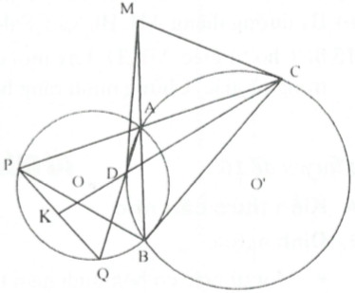
(góc nội tiếp chắn cung
Suy ra P và C cùng nằm trên một nửa mặt phẳng bờ BK, cùng nhìn BK dưới một góc bằng nhau
⇒ P và C cùng thuộc một cung chứa góc dựng trên đoạn BK.
Tức là đường tròn ngoại tiếp tam giác KCP luôn đi qua điểm B cố định.
- Bài tập vận dụng
15.1. Từ điểm M nằm ngoài đường tròn tâm O. Kẻ cát tuyến MAB đi qua O và các tiếp tuyến MC, MD. Gọi K là giao điểm của AC và BD. Chứng minh rằng:
a) Bốn điểm B, C, M, K cùng thuộc một đường tròn.
b) MK vuông góc với AB.
Giải
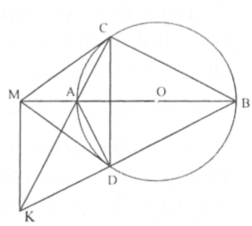
a) Dễ dàng chứng minh AB ⊥ CD nên
Do đó (góc tạo bởi tia tiếp tuyến với dây và góc nội tiếp chắn hai dây cung bằng nhau)
Tức là.
Tứ giác BCMK có các điểm B và C cùng nhìn KM dưới hai góc bằng nhau nên bốn điểm B, C, M, K thuộc cùng một đưòng tròn.
b) Từ câu a suy ra . Vậy KM ⊥ AB.
15.2. Cho tam giác ABC đường cao AH, đường trung tuyến AM (H, M phân biệt và thuộc cạnh BC) thỏa mãn . Chứng minh rằng
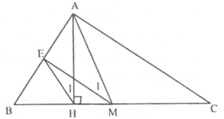
Giải
Gọi E là trung điểm AB.
Ta có nên bốn điểm A, M, H, E thuộc cùng một đường tròn.
Suy ra
Do EM // AC nên

15.3. Cho đường tròn tâm O và dây AB cố định (O không thuộc AB), P là điểm di động trên đoạn AB (P khác A, B). Qua A, P vẽ đường tròn tâm C tiếp xúc với (O) tại A. Qua B, P vẽ đường tròn tâm D tiếp xúc với (O) tại B. Hai đường tròn (C) và (D) cắt nhau tại N (khác P).
a) Chứng minh:
b) Chứng minh:
c) Chứng minh khi P di động thì N luôn nằm trên một cung tròn cố định.
(Thi Học sinh giỏi lớp 9, tỉnh Hải Dương, năm học 2009 - 2010)
Giải
a) Vì (O) và(C) tiếp xúc trong tại A nên A, C, O thẳng hàng.
Vì (O) và (C) tiếp xúc trong tại B nên B, D, O thẳng hàng.
Xét (C) có
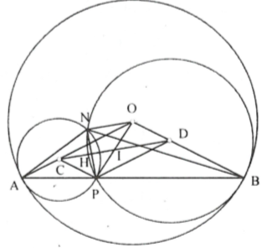
Tam giác ACP cân tại C, tam giác AOB cân tại O nên suy ra:
Tương tự ta có
Từ (1) và (2) suy ra
b) Gọi H là giao điểm của NP và CD;
I là giao điểm của OP và CD.
Theo chứng minh trên ta có: CP // OB; DP // CO.
Suy ra tứ giác CPDO là hình bình hành.
Do đó IO = IP. (C) và (D) cắt nhau tại p và N suy ra CD ⊥ NP (3)
HN = HP do đó HI là đường trung bình của tam giác PNO nên: HI // NO hay CD // NO (4)
Từ (3) và (4), suy ra:
c) Theo chứng minh trên ta có: (không đổi) Dễ thấy N, O thuộc nửa mặt phẳng bờ AB.
Suy ra điểm N thuộc cung chứa góc AOB dựng trên đoạn thẳng AB nên N thuộc cung tròn cố định.
Nhận xét. Dựa vào kết quả câu a, chúng ta chứng minh được: Khi P di động thì NP luôn đi qua một điểm cố định.
15.4. Cho tam giác EFG có là góc tù. Xác định đường tròn có bán kính nhỏ nhất sao cho không có đỉnh nào của tam giác EFG nằm bên ngoài đường tròn. (Thi Học sinh giỏi lớp 9, tỉnh Đồng Nai, năm học 2006 - 2007)
Giải
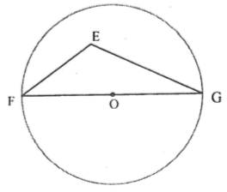
Gọi O là trung điểm
Xét đường tròn (O) đường kính FG Suy ra các đỉnh của tam giác EFG không nằm bên ngoài của (O).
Gọi (O; R) là đường tròn tùy ý sao cho các đỉnh của tam giác EFG không nằm bên ngoài của (O; R)
Suy ra F, G nằm trên hoặc nằm bên trong của (O; R)
Vậy (J) là đường tròn có bán kính nhỏ nhất thỏa mãn điều kiện đề bài.
15.5. Cho đường tròn (O; R) và dây cung. Dựng điểm A ∈ (O; R) sao cho tam giác ABC có
Giải
• Xét A thuộc cung lớn BC.
a) Phân tích. OD cắt (O) tại E, F và E nằm giữa O và D.
Giả sử dựng được A thuộc cung lớn BC sao cho
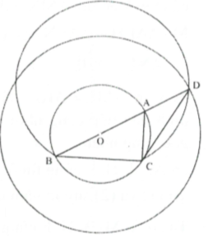
Trên tia đối của tia AB lấy D sao cho
⇒ BC là cạnh của tam giác đều nội tiếp (O; R)
ΔAFD ~ ΔEBD(vì chung,
)
Mà
Do đó
Do đó D là giao điểm của (O; 2R) và cung chứa góc 30° dựng trên đoạn BC. D xác định được ⇒ A xác định được.
b) Cách dựng.
- Dựng đường tròn (O;R).
- Dựng cung chứa góc 30° dựng trên đoạn BC
Gọi D là giao điểm của (O; 2R) và cung chứa góc trên.
Dựng đoạn thẳng BD; BD cắt (O; R) tại A.
Chú ý: Có thể nhận ra rằng A là điểm đổi xứng của B qua O.
c) Chứng minh.
Chứng minh được (Xem ở phần phân tích)
Do đó ΔADC cân tại A (vì
⇒ AD = AC. Do đó
d) Biện luận.
Trên cung lớn BC có một điểm A sao cho
• Bạn đọc hãy xét trường hợp điểm A nằm trên nhỏ cung BC.
15.6. Cho tam giác nhọn ABC nội tiếp đường tròn (O; R) có . Gọi H và I là trực tâm và tâm đường tròn nội tiếp tam giác ABC. Chứng minh rằng năm điểm B, C, O, I, H cùng thuộc một đường tròn.
Giải
Gợi ý.
Tính được số đo các góc: .
Suy ra năm điểm B, C, O, I, H cùng thuộc một đường tròn.
15.7. Cho tam giác nhọn ABC có đường cao AH. Gọi M, N lần lượt là các điểm đối xứng của H qua AB và AC. Gọi giao điểm của MN với AB và AC lần lưọt là F và E. Chứng minh rằng:
a) Năm điểm A, M, B, H, E cùng thuộc một đường tròn.
b) Ba đường thẳng AH, BE và CF đồng qui.
Giải
a) ΔAMB = ΔAHB (c.c.c) nên
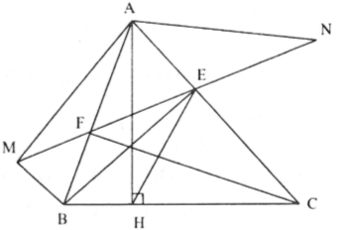
Suy ra M. H cùng thuộc đường tròn đường kính AB (1)
Ta có AM = AN (= AH) nên ΔAMN cân tại A do đó
Mà ΔAEH = ΔAEN (c.c.c)
Suy ra, H và M là hai đỉnh liên tiếp cùng nhìn AE dưới một góc bằng nhau
⇒ A, M, H, E cùng thuộc một đường tròn (2)
Từ (1) và (2) suy ra năm điểm A, M, B, H, E cùng thuộc một đường tròn.
b) Ta có A, M ,B, H, E cùng thuộc đường tròn đường kính AB nên hay BE ⊥ AC (3)
Chứng minh tương tự ta có năm điểm A, F, H, C, N cùng thuộc một đường tròn đường kính AC nên hay CF ⊥ AB. (4)
Từ (3) và (4) ta có BE, CF cùng là đường cao trong tam giác ABC nên AH, BE, CF đồng qui.
15.8. Cho tứ giác ABCD. Lấy mỗi cạnh làm đưòng kính vẽ một nửa hình tròn vào trong tứ giác. Chứng minh rằng bổn nửa hình tròn đó phủ kính tứ giác.
Giải
Ta chứng minh bằng phản chứng.
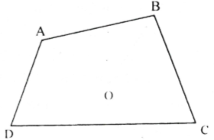
Giả sử O là điểm nằm trong tứ giác ABCD mà không bị phủ bởi một nửa hình tròn nào.
Khi đó điểm O nằm ngoài cả bốn nửa hình tròn.
Do đó
Suy ra (vô lí)
Vậy bổn nửa hình tròn phủ kín cả tứ giác.

